9. Nhà hàng Gourmet’s Delight Restaurant.

Địa chỉ: Số 15, tầng 1, Kumho Link, tòa nhà Kumho Asiana Plaza Saigon 39 Lê Duẩn, Quận 1, TP Hồ Chí Minh.

Liên hệ: (08) 3521 8181.

Nhà hàng Gourmet’s Delight Roast Kitchen kiểu Quảng Đông – Hồng Kông đầu tiên ra mắt tại Sài Gòn mang đậm phong cách chế biến đặc trưng của nền văn hóa ẩm thực Trung Hoa với các món quay thượng hạng như thịt heo quay giòn, heo sữa quay, thịt heo BBQ và đặc biệt vịt quay Bắc Kinh nóng giòn ăn kèm bánh xếp. Đi cùng các món ăn truyền thống khác của người Quảng Đông như canh hầm thảo dược đầy bổ dưỡng, góp phần kích thích vị giác ngon miệng cho thực khách khi thưởng thức các món ăn tại đây.

Vừa khai trương cách đây không lâu nhưng Gourmet’s Delight Restaurant là sự lựa chọn của nhiều thực khách ưa chuộng tinh túy ẩm thực Quảng Đông.

Nhà hàng có phong cách thiết kế hiện đại, những chiếc chao đèn dịu dàng tỏa ánh sáng phản chiếu thật dịu nhẹ, những chiếc ghế da màu be ấm áp sang trọng làm ấm lòng thực khách khi dừng chân, những mảng màu đỏ đậm trên tường lấp loáng những chiếc gương khổng lồ phản chiếu màu trắng đục. Trong không gian thoáng rộng thoải mái, khách sẽ được trải nghiệm những món ăn Quảng Đông tinh túy nhất với các món ăn chủ yếu từ cơm và mì như Cơm chiên Dương Châu, hủ tiếu xào trứng, hoành thánh, tôm hấp hột vịt muối, bò lúc lắc sốt tiêu đen. Đặc biệt món vịt quay Bắc Kinh, thịt heo nướng sốt mật ong, gà hấp Quý Phi rất đậm đà hấp dẫn.

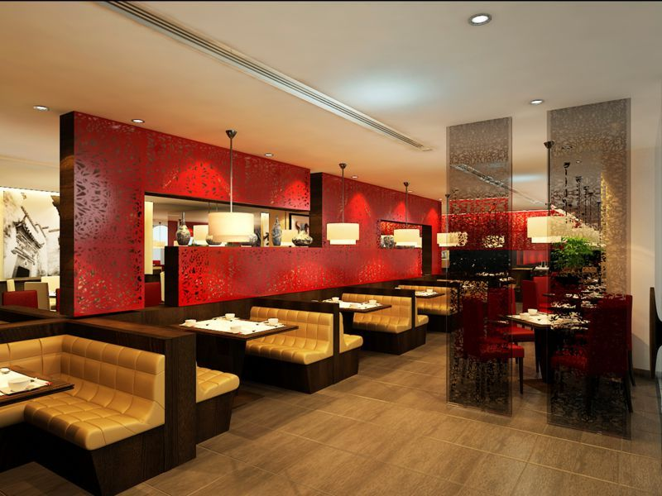

Giá: 90.000 VNĐ - 1.000.000 VNĐ.

Các món ăn chính: Món Trung Quốc, Vịt Quay Bắc Kinh, sủi cảo Phượng Thành, hoành thánh, cơm chiên Dương Châu, Phúc Kiến,...

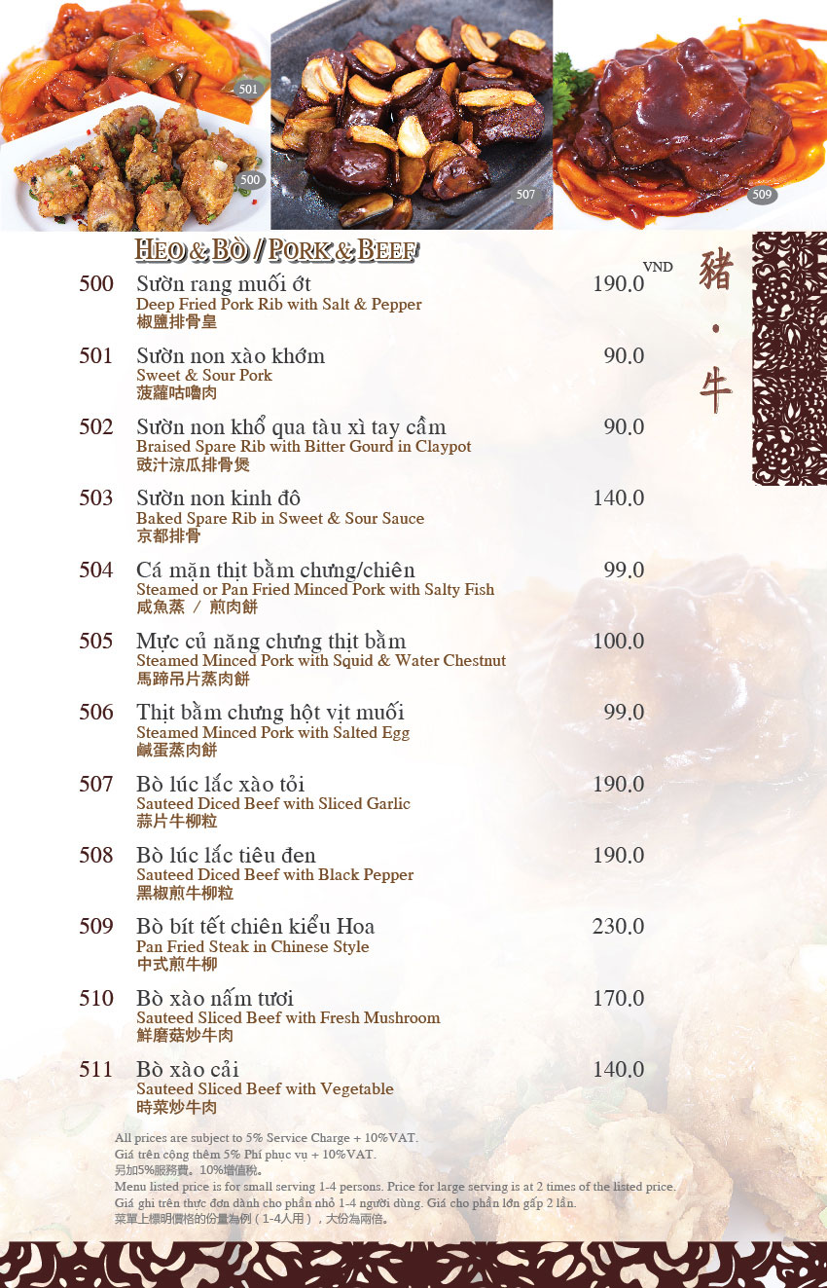

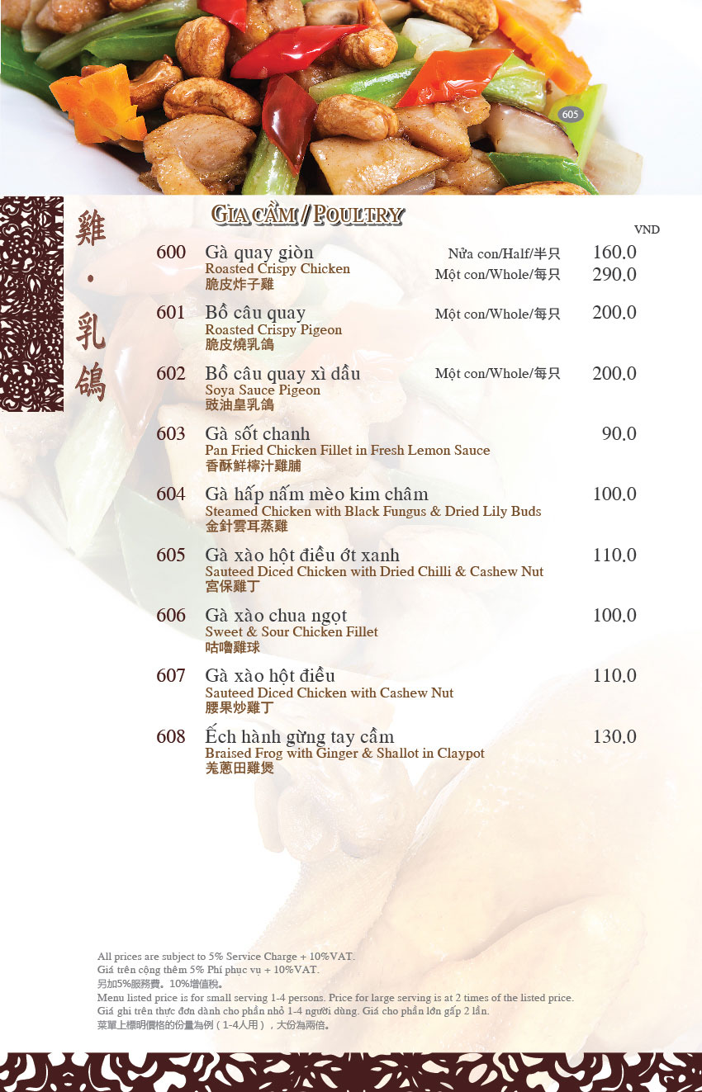

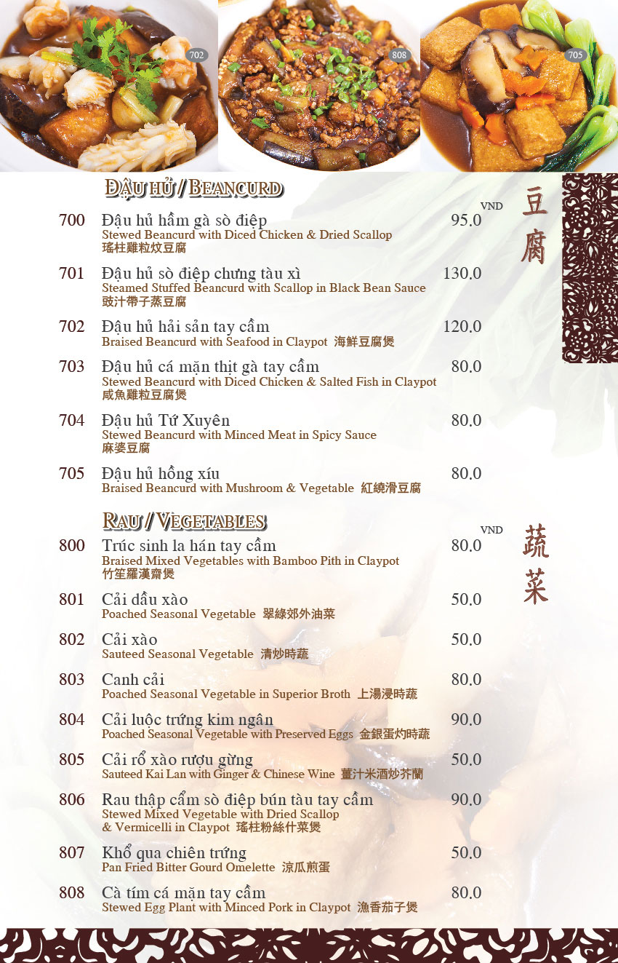

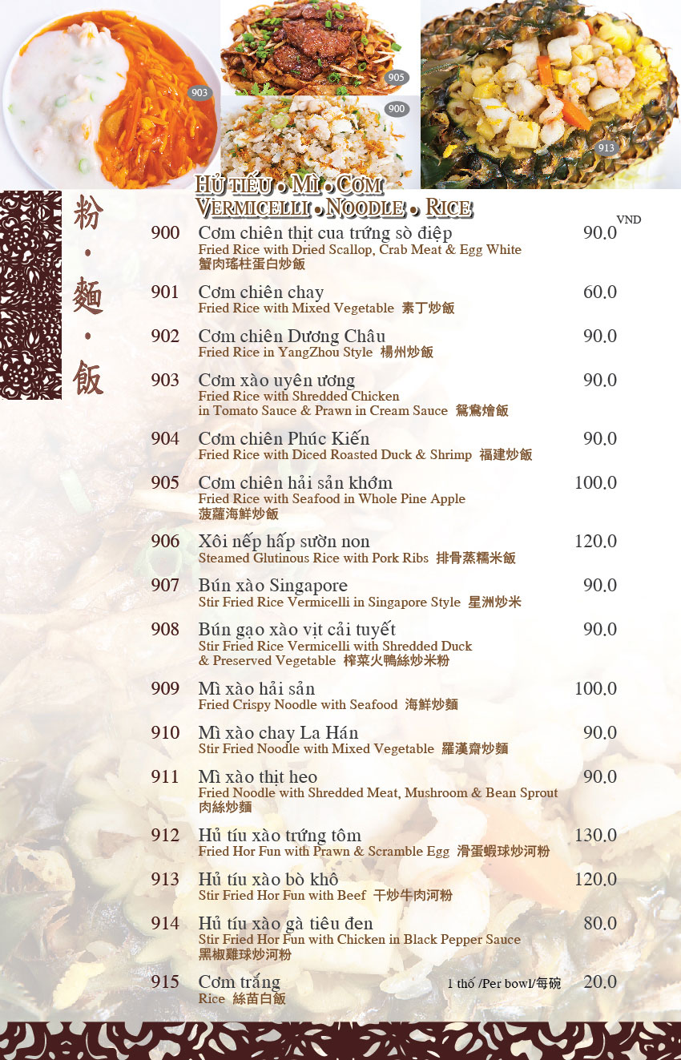

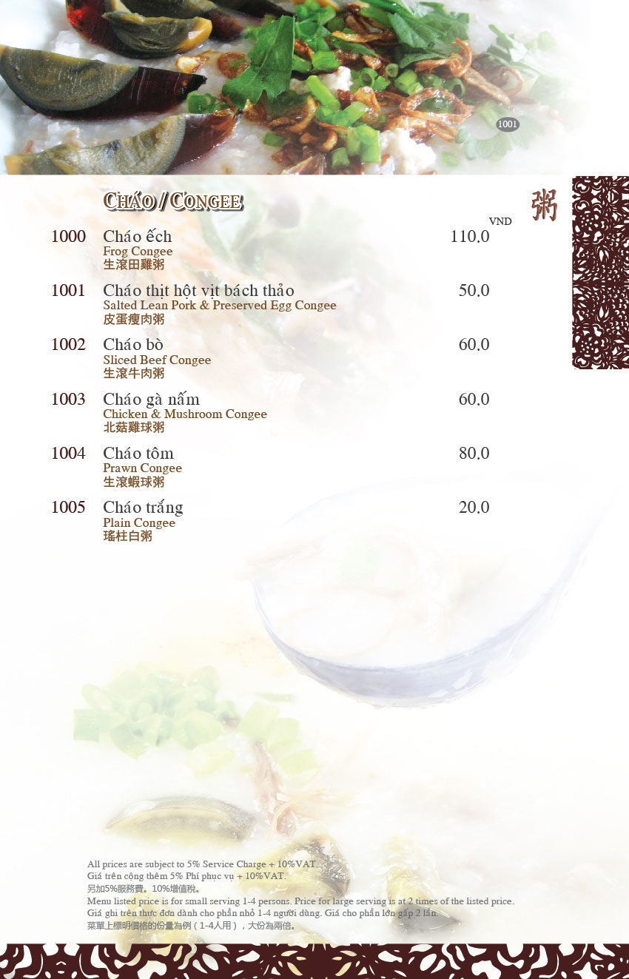

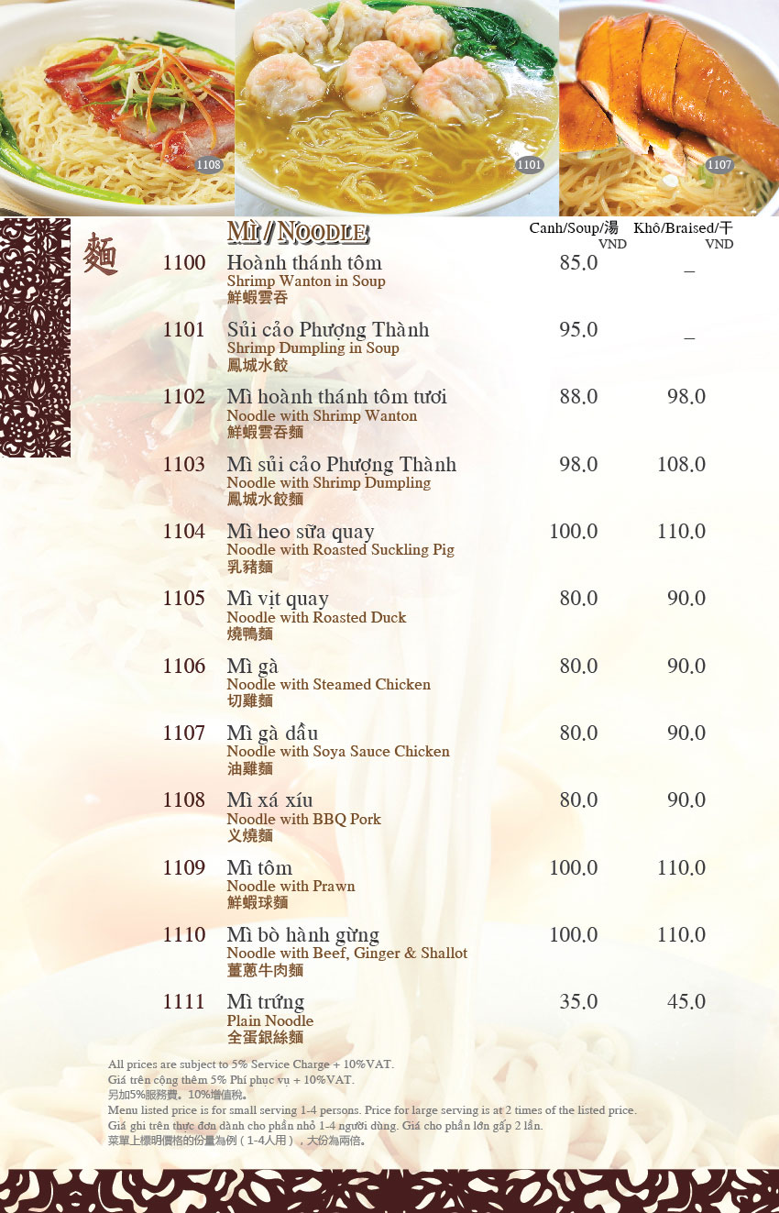

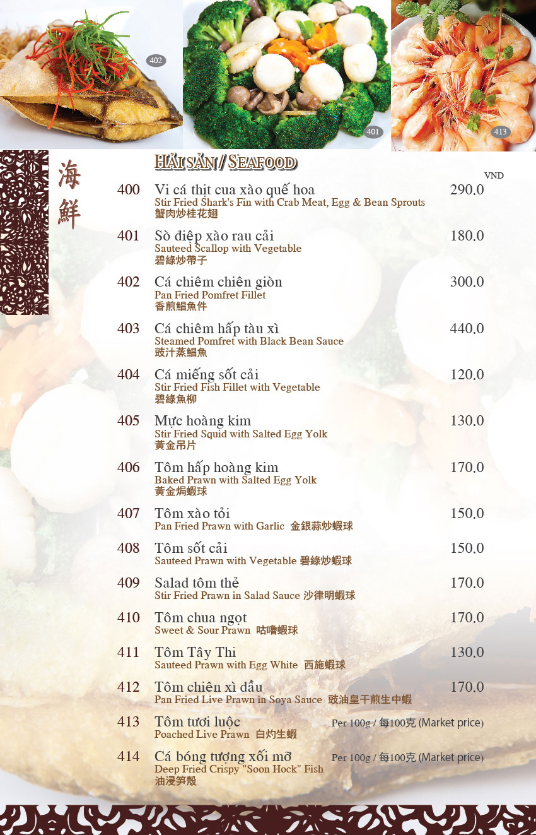

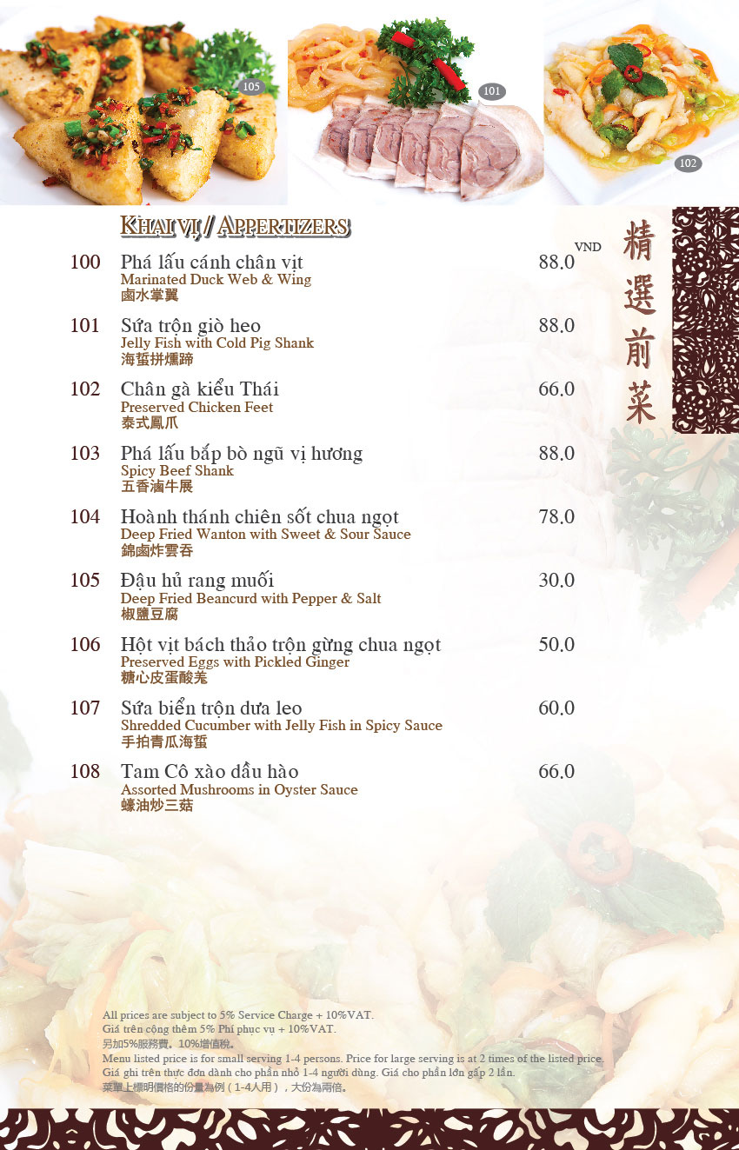

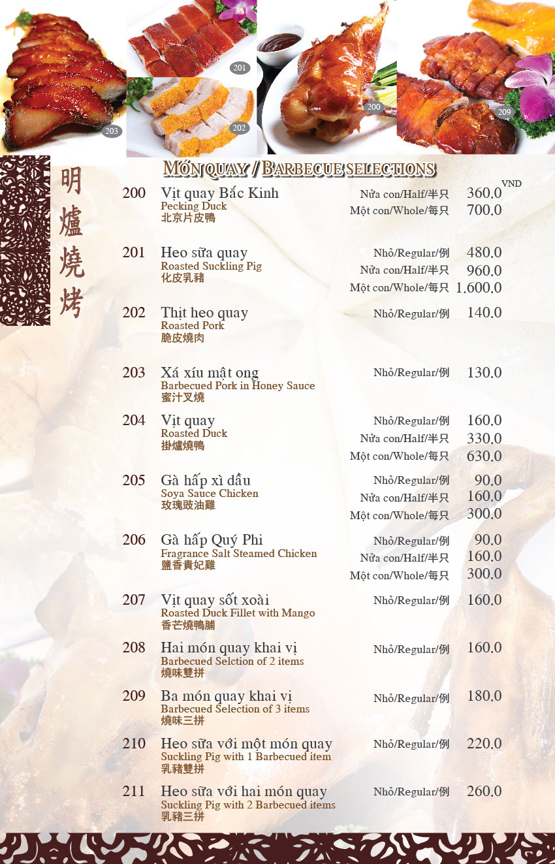

Đồ uống, tráng miệng: Rau câu, chè, Café Baily,...

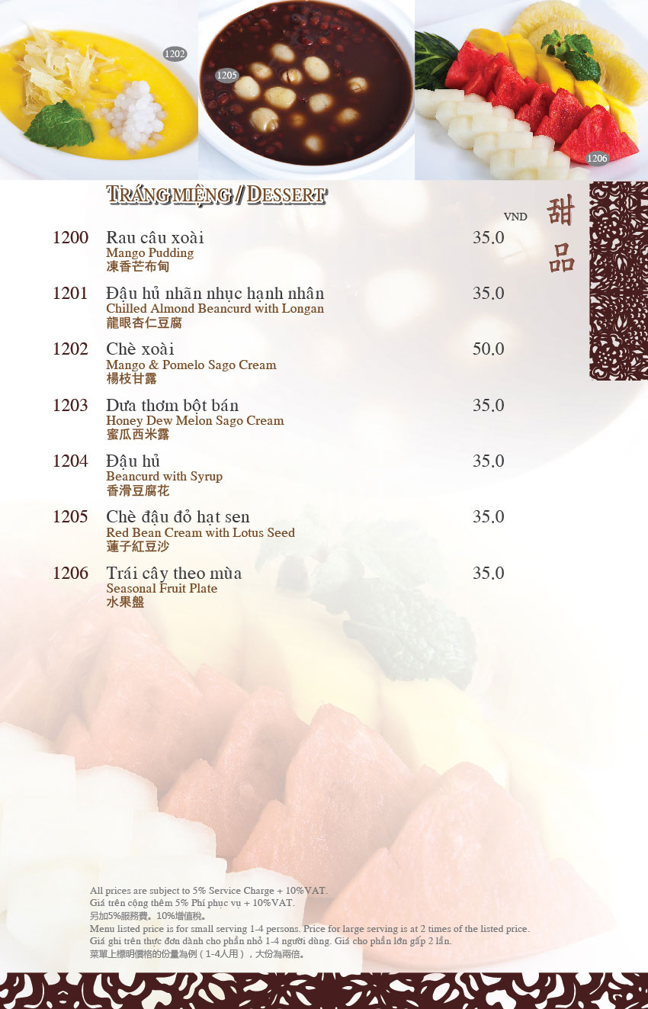

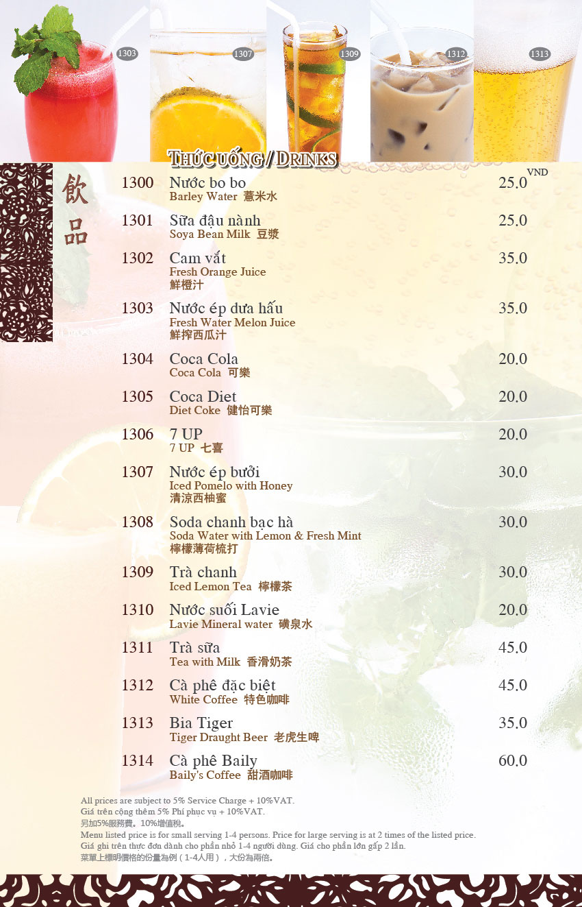

Khuyến mãi:

VIP card: Thẻ ưu đãi đặc biệt dành cho các khách hàng thân thiết của Gourmet’s Delight Roast Kitchen với chiết khấu hấp dẫn 10% trên giá trị tổng hóa đơn.

Cash Voucher 100.000 VND: Trong vòng 2 tháng kể từ ngày khai trương, các khách hàng có hóa đơn thanh toán trị giá 1.000.000 VND sẽ nhận được 1 Cash voucher trị giá 100.000 VND mỗi tháng.

|  |
| --- |
| Theo yêu cầu rộng rãi của khách hàng, Nhà hàng Gourmet's Delight tiếp tục chương trình khuyến mãi đặc biệt bữa tối cho món VỊT QUAY BẮC KINH trong suốttháng 11 - 2013. Giảm 50% cho món vịt quay Bắc Kinh khi quý khách gọi nguyên con. |